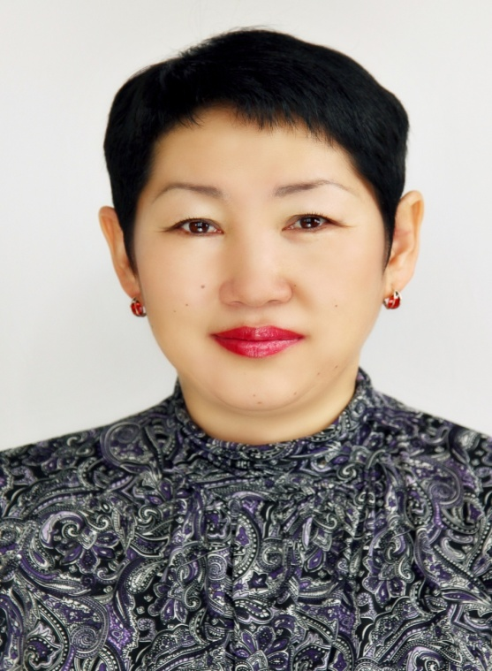
Общие сведения о педагоге
Фамилия | Галданова
Имя | Жаргалма
Отчество | Герасимовна
Дата рождения | 01 января 1971 г.
Место работы | Муниципальное автономное дошкольное образовательное учреждение (МАДОУ) Кижингинский детский сад «Жаргал»
Занимаемая должность | Воспитатель
Образование | Высшее.  Диплом МО №050037, рег.номер №138 от 23 апреля 1999 года., г. Улан-Удэ, Бурятский государственный университет по специальности «Дошкольная педагогика и психология»., квалификация «Преподаватель дошкольной педагогики и психологии, учитель бурятского языка в ДОУ.»  Диплом РТ № 127643, рег. номер №5823 от 23 июня 1992 года г. Улан –Удэ , Улан-Удэнское педагогическое училище №2, квалификация – воспитатель дошкольного учреждения.
Стаж-педагогический:  Стаж по занимаемой должности: | 17 лет  17 лет
Награды, грамоты, благодарственные письма. | Почетная грамота от Комитета по образованию г. Улан-Удэ за творческий подход в воспитании детей.  Детский сад №109 г. У-Удэ.  Благодарственное письмо от администрации ГБОУ СПО «Бурятский республиканский колледж». За активное участие в 7 Международном конкурсе прфессионального мастерсва студентов пед. колледжей, институтов и университетов «Учитель, которого ждут» (2012 год)  Благодарность от дирекции Бурятского республиканского театра кукол «Ульгэр» за участие в  Новогоднем конкурсе «Игрушки с бабушкиной елки»  Номинация «Взрослый рассказ» (2013 год)  Сертификат от Администрации Октябрьского района г. Улан-Удэ , Уполномоченный по правам ребенка в Республике Бурятия – Т.Е. Вежевич; Директор Фонда кризисной психологической помощи «Новые шаги» г. Санкт- Петербург в том, что прошла обучение по теме «Социальная психология сопровождения семей с несовершеннолетними детьми, находящимися в кризисной ситуации». (2013)  Благодарственное письмо от Министерства социальной защиты Республики Бурятия за сотрудничество и помощь в проведении мероприятия, посвященного старту 3 всероссийской акции «Добровольцы- детям» (2014 год)  Министр социальной защиты РБ - Т.А. Быкова  Благодарность от Общественной организации Телефон доверия для детей, подростков и их родителей «Добрый друг»за помощь в организации проведении праздника, посвященного Международному дню детского телефона доверия. (2014 год)  Благодарственное письмо от коллектива ГКОУ «Специальной коррекционной школы интернат V вида» за бескорыстное внимание к нашим детям.  Заместитель директора по УВР: - В.В.Няголов  Благодарственное письмо от Министерства здравоохранения Республики Бурятия за организацию участия детей в Республиканском конкурсе детских рисунков «Здоровое сердце глазами детей» (2014 год)  Министр здравоохранения РБ - В.В.Кожевников  Благодарственное письмо от директора ГАУК РБ «Этнографический музей народов Забайкалья» С.И. Шоболова за участие в Детской Верхнеудинской Ярмарке . (2013 год)  Благодарственное письмо от
Повышение квалификации | 10-19 февраля 2014 г. Рег. номер-№ 3108 от 19 февраля 2014 года. АОУ ДПО РБ «Бурятский республиканский институт образовательной политики» по теме «Интеграция основного и дополнительного образования детей в свете ФГОС второго поколения»  24-26 октября 2014 г.  Сертификат о прохождении стажировки с отрывом от работы в Государственном автономном образовательном учреждении среднего профессионального образования «Агинский образовательный колледж им. Базара Ринчино» по теме «Участие органов государственно- общественного управления образованием при ведении эффективного контракта как условие повышения качества образования в объеме 24 часа»

